**题目**

**第一题：响应式布局&流式布局综合使用**

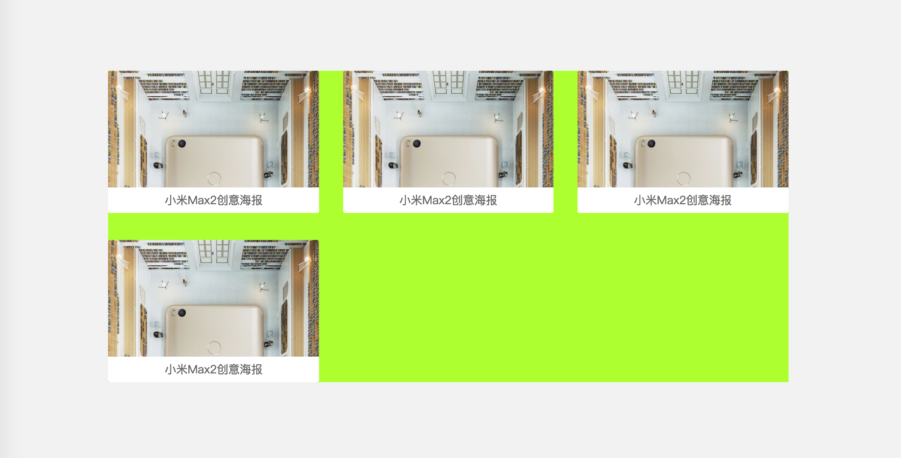

**作业要求**

1. 根据03_作业视觉稿中gif图的显示效果完成作业。
2. 响应式布局与流失布局综合使用, 使用外部 CSS 样式表。

**作业目标及能力提升**

1. 进一步巩固和掌握响应式布局的使用。
2. 进一步巩固和掌握流失布局的使用。
3. 复习和巩固清浮动的方式。
4. 掌握最小阈值的使用。